КОМИТЕТ  РЕСПУБЛИКИ ТАТАРСТАН  ПО ОХРАНЕ ОБЪЕКТОВ КУЛЬТУРНОГО НАСЛЕДИЯ |  | ТАТАРСТАН РЕСПУБЛИКАСЫНЫӉ МӘДӘНИ МИРАС ОБЪЕКТЛАРЫН САКЛАУ КОМИТЕТЫ
ПРИКАЗ БОЕРЫК
№
г. Казань

О внесении изменений в приказ Комитета Республики Татарстан по охране объектов культурного наследия от 01.12.2021 № 290-П «О включении выявленного объекта культурного наследия «Дом Г.Н. Пискунова», 1858 г., арх. Б.А. Иванов, расположенного по адресу: Республика Татарстан, г. Казань, ул. Г. Исхаки, д. 15, в единый государственный реестр объектов культурного наследия (памятников истории и культуры) народов Российской Федерации в качестве объекта культурного наследия регионального значения «Дом Г.Н. Пискунова», 1858 г., арх. Б.А. Иванов, утверждении границ и режимов использования его территории и предмета охраны»

В соответствии с Федеральным законом от 25 июня 2002 года № 73-ФЗ «Об объектах культурного наследия (памятниках истории и культуры) народов Российской Федерации», Законом Республики Татарстан от 1 апреля 2005 года
№ 60-ЗРТ «Об объектах культурного наследия в Республике Татарстан», приказываю:

- Внести в приказ Комитета Республики Татарстан по охране объектов культурного наследия от 01.12.2021 № 290-П «О включении выявленного объекта культурного наследия «Дом Г.Н. Пискунова», 1858 г., арх. Б.А. Иванов, расположенного по адресу: Республика Татарстан, г. Казань, ул. Г. Исхаки, д. 15, в единый государственный реестр объектов культурного наследия (памятников истории и культуры) народов Российской Федерации в качестве объекта культурного наследия регионального значения «Дом Г.Н. Пискунова», 1858 г., арх. Б.А. Иванов, утверждении границ и режимов использования его территории и предмета охраны» изменения, изложив Приложение № 1 в новой редакции (прилагается).
- Контроль за исполнением настоящего приказа возложить на М.М. Валиуллина.

Председатель И.Н. Гущин

Приложение № 1
к приказу Комитета
Республики Татарстан по охране объектов культурного наследия от 01.12.2021 № 290-П
(в редакции приказа Комитета Республики Татарстан по охране объектов культурного наследия от_______ 2022 № _______)

Границы территории
объекта культурного наследия регионального значения
«Дом Г.Н. Пискунова», 1858 г., арх. Б.А. Иванов, расположенного по адресу: Республика Татарстан, г. Казань, ул. Г. Исхаки, д. 15

Карта (схема) границ территории объекта культурного наследия регионального значения «Дом Г.Н. Пискунова», 1858 г., арх. Б.А. Иванов, расположенного по адресу: Республика Татарстан, г. Казань, ул. Г. Исхаки, д. 15

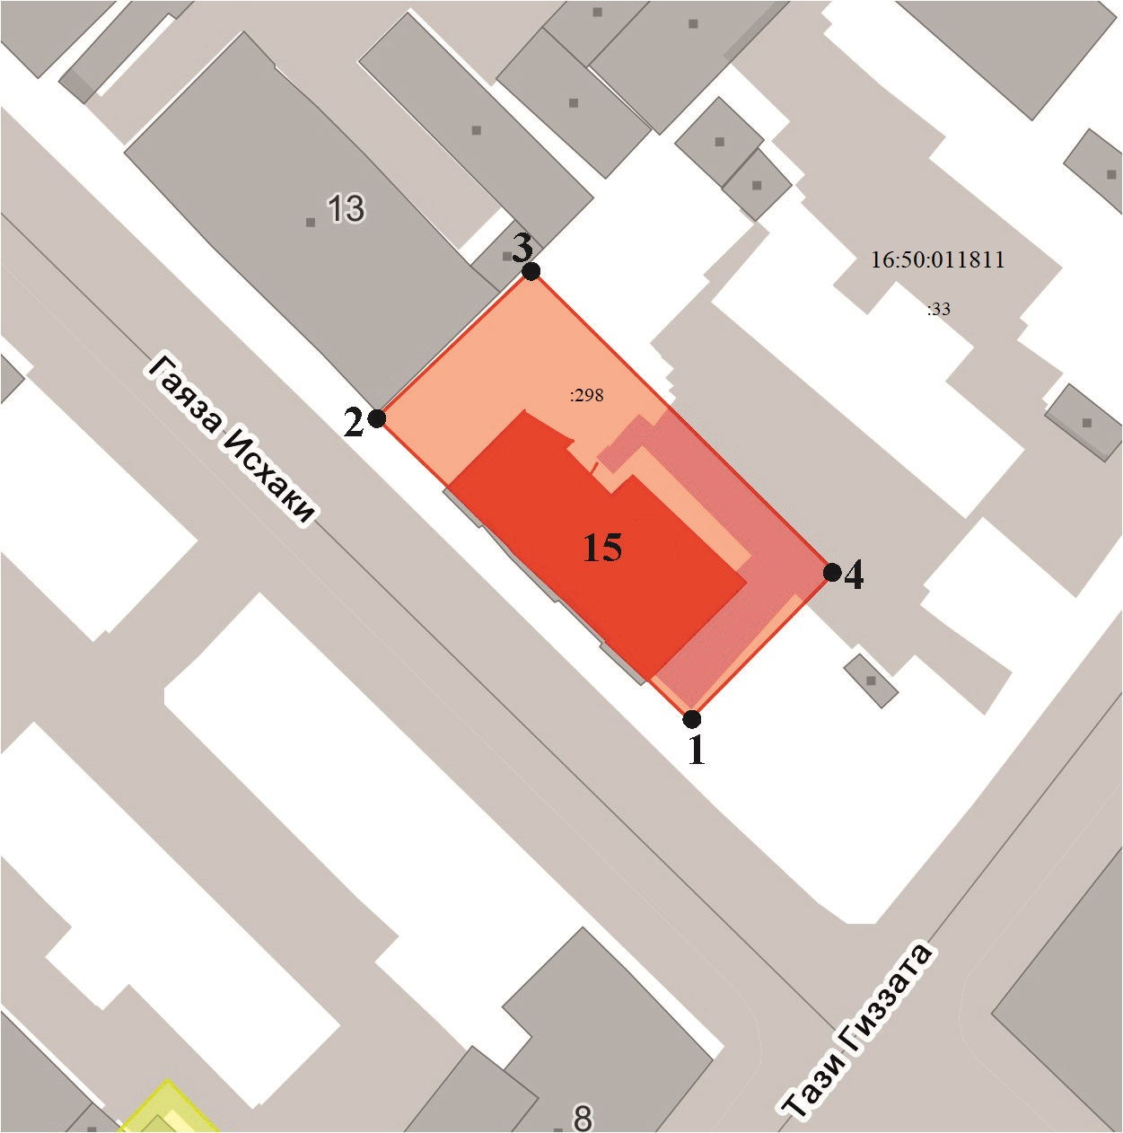

Условные обозначения
 | - граница территории объекта культурного наследия
 | - объект культурного наследия
 | - объект капитального строительства
 | - граница земельного участка
16:50:011811 | - подпись кадастрового квартала
: 298 | - кадастровый номер земельного участка
1 | - характерная точка границы территории
Картографическое описание границ территории объекта культурного наследия регионального значения «Дом Г.Н. Пискунова», 1858 г., арх. Б.А. Иванов, расположенного по адресу: Республика Татарстан, г. Казань, ул. Г. Исхаки, д. 15

Граница территории объекта культурного наследия регионального значения «Дом Г.Н. Пискунова», 1858 г., арх. Б.А. Иванов, расположенного по адресу: Республика Татарстан, г. Казань, ул. Г. Исхаки, д. 15, проходит:
Прохождение границы |  | Описание прохождения границы
от точки | до точки | Описание прохождения границы
1 | 2 | 3
1 | 2 | от точки 1, расположенной в границе земельного участка по ул. Г.Исхаки в северо-западном направлении до точки 2;
2 | 3 | от точки 2, расположенной на границе земельного участка по ул. Г.Исхаки в северо-восточном направлении до точки 3;
3 | 4 | от точки 3, расположенной на северной границе земельного участка в юго-восточном направлении до точки 4;
4 | 1 | от точки 4 в юго-западном направлении до точки 1.

Таблица поворотных точек
границы территории объекта культурного наследия регионального значения «Дом Г.Н. Пискунова», 1858 г., арх. Б.А. Иванов, расположенного по адресу: Республика Татарстан, г. Казань, ул. Г. Исхаки, д. 15

№ | Координаты точки в местной системе координат (МСК-16)
№ | X | Y
1 | 475619,26 | 1304650,88
2 | 475647,73 | 1304621,34
3 | 475661,65 | 1304635,93
4 | 475633,21 | 1304664,58
1 | 475619,26 | 1304650,88

